ÚVOD

*Fyzikální veličiny a jednotky  
Mezinárodní soustava jednotek  
 Skalární a vektorové veličiny  
Skládání vektorů*

Obsah, metody a význam fyziky

* Název - odvozen z řeckého slova fysis = příroda
* Původně - nauka o celé přírodě
* S narůstáním poznatků vznikla – chemie, biologie, meteorologie, mineralogie atd.

Současná fyzika - zkoumá nejobecnější zákonitosti přírody, tj. zákonitosti, které platí pro živou i neživou přírodu, pro všechna tělesa kolem nás, pro každou částici těchto těles, pro Zemi a celý vesmír

Úkolem fyziky - shromažďovat a zaznamenávat zjištěné skutečnosti, uspořádávat je v logický systém

Učí - pozorované děje vysvětlit, určovat průběh budoucích dějů, popř. do nich zasahovat

Má význam - pro rozvoj dalších věd, zejména věd přírodních a technických

Jevy, které studuje fyzika nazýváme **fyzikální jevy**

Metody zkoumání jsou založeny na:

1. pozorování – nelze ovlivnit (pohyb planet kolem Slunce)
2. experimentu – sami vyvoláme, měníme podmínky, měříme výsledky (zahřívání kapaliny, měření teploty, ...)

# Fyzikální veličiny

* vyjadřují určitou vlastnost nebo stav sledovaného jevu
* pro označení používáme smluvené značky (X)
* jsou určeny číselnou hodnotou {X} a měřící jednotkou [X]

Obecný zápis: **X = {X} . [X]**

**Příklad:** Zapiš číselnou hodnotu a měřící jednotku m = 10 kg.

**Úkol:** Určete, který z fyzikálních pojmů je veličina:

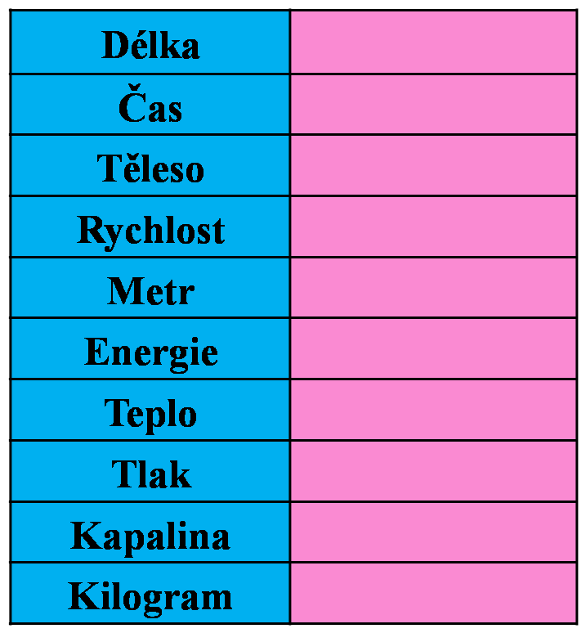

Mezinárodní soustava jednotek SI(SystèmeInternational d‘Unitès)obsahuje:

a) 7 základních jednotek odpovídající 7 základním fyzikálním veličinám

|  |  |  |  |
| --- | --- | --- | --- |
| **Veličina** | | **Jednotka** | |
| **název** | **značka** | **název** | **značka** |
| délka | l | metr | m |
| hmotnost | m | kilogram | kg |
| čas | t | sekunda | s |
| elektrický proud | I | ampér | A |
| termodynamická teplota | T | kelvin | K |
| svítivost | I | kandela | cd |
| látkové množství | n | mol | mol |

b) Odvozené jednotky – odvozují se ze základních jednotek pomocí definičních vztahů odpovídajících fyzikálních veličin

Zapiš jednotku pro:

rychlost

zrychlení

objem

hustota

frekvenci

## c) Násobky a díly jednotek

|  |  |  |  |  |  |  |  |  |
| --- | --- | --- | --- | --- | --- | --- | --- | --- |
| **Předpona** | **tera-** | **giga-** | **mega-** | **kilo-** | **mili-** | **mikro-** | **nano-** | **piko-** |
| Značka | T | G | M | k | m | µ | n | p |
| Mocnina | 1012 | 109 | 106 | 103 | 10-3 | 10-6 | 10-9 | 10-12 |

## Vedlejší jednotky

|  |  |  |  |
| --- | --- | --- | --- |
| Název v. | Název j. | Značka j. | Rozměr |
| čas | minuta | min | 60 s |
| hodina | h | 3600 s |
| den | d | 86 400 s |
| plošný obsah | hektar | ha | 104 m2 |
| objem | litr | l | 10-3 m3 |
| hmotnost | tuna | t | 103 kg |

* nepatří do soustavy SI, ale jejich používání má praktické důvody

**Příklad:**

Vyjádři pomocí mocnin o základu 10 tyto jednotky:

kN

nm

mA

MJ

kV

Které fyzikální veličiny měříme v těchto jednotkách?

**Příklad:**

Vyjádři pomocí jednotek soustavy SI hodnoty těchto veličin:

5 min

2 h

250 l

0,3 t

Skalární a vektorové veličiny

Skalár (skalární veličina) – je jednoznačně určen číselnou hodnotou a jednotkou

např. hmotnost, čas, energie

Vektor (vektorová veličina) – je určen číselnou hodnotou, jednotkou a směrem

např. síla, rychlost, zrychlení

označení vektoru:

* v textu - Fnebo **F**
* graficky – orientovanou úsečkou

F = │F│ = 3N

Skládání vektorů

1. vektory souhlasného směru

F = F1 + F2

1. vektory opačného směru

F = |F1 – F2|

Směr výslednice = směr většího vektoru

1. různoběžné vektory



Výslednice = úhlopříčka vektorového rovnoběžníku

**Příklad:**

V určitém bodě tělesa působí současně

dvě síly o velikostech F1 = 3 N a F2 = 4 N.

Urči graficky a početně velikost jejich výslednice, jsou-li síly:

1. stejného směru
2. navzájem opačného směru
3. navzájem kolmé

Cvičení

1. Vyjádři v uvedených jednotkách:

|  |
| --- |
| 0,045 km = m |
| 25 mg = g |
| 4 kg 2 g = kg |
| 1 g 250 mg = g |
| 403 kg = t |
| 2,08 t = kg |
| 0,65 h = min |
| 78 s = min |
| 27 min = h |
| 56 cm2 = m2 |
| 260 ha = km2 |
| 5,6 dm2 = cm2 |
| 3,5 a = m2 |
| 5,3 km2 = ha |
| 1,6 km2 = m2 |
| 3750 ml = l |
| 37,8 cm3 = l |
| 4 hl 32l = l |
| 4,2 dm3 = m3 |
| 0,7 l = m3 |

1. Vyjádři v základních jednotkách SI:

|  |
| --- |
| 837 g = |
| 0,8 t = |
| 12 mg = |
| 155 mA = |
| 280 cm = |
| 2 min 18 s = |
| 3 h 20 min = |
| 5 km 25 m = |
| 6,8 cm = |
| 8 dm 5 cm = |
| 16,4 mm = |
| 38 cm 7 mm = |
| 0,18 h = |
| 805 cg = |
| 2,35 min = |
| 596 mg = |
| 1 t 35 kg 216 mg = |
| 24 h = |
| 40 dm 5 cm = |
| 3 t 25 kg = |

1. Převeď jednotky hustoty na kg.m-3:
   * 1. 8,5 g ∙ cm-3
     2. 1,3 
     3. 5,7 g ∙ m-3
     4. 3,5 g ∙ dm-3
2. Vyjádři rychlost v m ∙ s-1:
3. 36 km ∙ h-1
4. 0,3 km ∙ min-1
5. 7,9 km ∙ s-1
6. Jednotky zapsané pomocí předpon SI zapiš v základních jednotkách a užij příslušné mocniny čísla deset:
7. 3 mg
8. 60 μg
9. 
10. 
11. 
12. 
13. Jednotky zapsané mocninami deseti zapiš pomocí předpon SI:
14. 3 ∙ 10-9 F
15. 
16. 5 ∙ 106 W
17. 
18. Dvě síly o velikostech F1 = 30 N a F2 = 40 N působí v jednom bodě. Síly jsou a) stejného směru, b) navzájem opačného směru, c) navzájem kolmé. Urči velikost jejich výslednice.
19. Na konci trámku působí dvě stejně velké síly F1 a F2 o velikosti 100 N tak, že jejich výslednice F má směr podélné osy trámku. Urči velikost výslednic e, jestliže dané síly svírají úhel: a) 90˚, b) 60˚, c) 120˚.

O

F

F1

F2

1. V pravoúhlé soustavě souřadnic *O x y* je zakreslena síla **F**, která svírá se směrem osy *x* úhel α = 30˚. Rozlož sílu **F** do směrů os souřadnicové soustavy a urči velikost obou složek, je-li velikost síly F = 10 N.

F

α

*x*

*y*

Výsledky:

1. 45 m; 0,025 g; 4,002 kg; 1,25 g; 0,403 t; 2 080 kg; 39 min; 1,3 min; 0,45 h; 0,0056 m2; 2,6 km2; 560 cm2; 350 m2; 530 ha; 1,6 ∙ 106 m2; 3,75 l; 0,0378 l; 432 l; 0,0042 m3; 0,0007 m3
2. 0,837 kg; 800 kg; 0,000012 kg; 0,155 A; 2,8 m; 138 s; 12 000 s; 5 025 m; 0,068 m; 0,85 m; 0,0164 m; 0,387 m; 648 s; 0,00805 kg; 141 s; 0,000596 kg; 1 035,000216 kg; 86 400 s; 4,05 m; 3 025 kg
3. a) 8 500 kg ∙ m-3 b) 1 300 kg ∙ m-3 c) 5 700 kg ∙ m-3 d) 3,5 kg ∙ m-3
4. a) 10 m ∙ s-1 b) 5 m ∙ s-1 c) 7 900 m ∙ s-1
5. a) 3 ∙ 10-6 kg b) 60 ∙ 10-9 c) 0,3 ∙ 107 m-1 d) 5 ∙ 103 V ∙ A-1 e) 2,5 ∙ 1011 F-1 f) 2,4 ∙ 10-3 A-1
6. a) 3 nF b) 30 mV c) 5 MW d) 2 μA
7. a) 70 N b) 10 N c) 50 N
8. a) 100 N b)100 N c) 100 N
9. Fx = 8,66 N, Fy = 5 N